Alla …. riscoperta del Battesimo (e non solo)

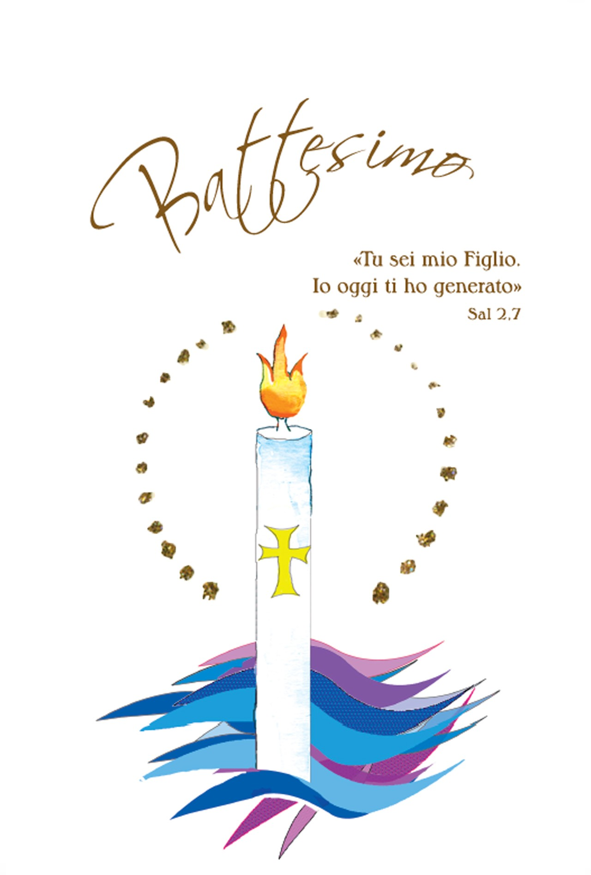
Nel corso delle domeniche del tempo di Quaresima, o in prossimità di questo tempo di grazia, i fanciulli e ragazzi dei vari gruppi della Catechesi vivono le tappe fondamentali del cammino dell’anno, strettamente legate al rispettivo percorso formativo.

Quale segno di accoglienza nella comunità parrocchiale, ai fanciulli del Gruppo Giordano (2ª elementare) viene affidata la preghiera del Padre Nostro, per favorire l’inizio di una vita di preghiera e di confidenza con Dio Padre. Al Gruppo Monte della Beatitudini (5ª elementare), che sta conoscendo Gesù, Maestro in parole ed in opere, vengono appunto consegnate le Beatitudini, nucleo fondamentale del messaggio del Vangelo; al Gruppo Sinai (1ª media), che riflette sulla Storia della Salvezza, viene trasmesso il Libro della Bibbia, che racconta questa storia di grazia partita da Abramo e che continua in noi, oggi; i ragazzi di 2ª media (Gruppo Sichem) iscrivono solennemente il loro Nome nel registro dei canditati alla Confermazione, come segno della loro libera scelta di appartenere più profondamente alla Chiesa nella nostra comunità parrocchiale; ai ragazzi del Gruppo Betania (3ª media), incamminati verso il Sacramento della Confermazione e chiamati ad impegnarsi nei primi servizi al prossimo, viene affidato il Crocefisso, come segno dell’amore del Figlio di Dio, che ha donato anche la vita per la nostra salvezza.

Queste tappe sono modellate su quelle che vivono, sin dai tempi più antichi, i catecumeni (cioè i candidati a ricevere il Battesimo in età adulta) durante il loro lungo ed articolato cammino di formazione in vista dell’incontro con il Cristo, mediante la Chiesa, nei Sacramenti dell’iniziazione cristiana. La preparazione immediata al Battesimo avviene proprio durante il tempo di Quaresima, per culminare nella celebrazione dei Sacramenti durante la Solenne Veglia Pasquale.

I nostri ragazzi hanno già praticamente tutti ricevuto il Battesimo ed il loro è perciò un itinerario verso l’incontro personale e consapevole con Gesù Risorto, alla progressiva scoperta della bellezza della vita cristiana nella comunità e dell’impegno nel testimoniare, con le parole e con le opere, l’amore misericordioso di Dio. Per questo, le Tappe descritte sono vissute durante la Quaresima.

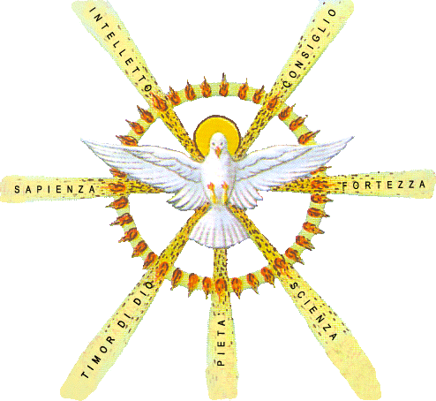
La II Domenica di Pasqua, domenica della Divina Misericordia, i ragazzi del Gruppo Gerico (3ª elementare) si accostano invece per la prima volta al Sacramento della Penitenza, facendo esperienza diretta come il pubblicano Zaccheo del perdono di Dio, che hanno conosciuto tramite le parabole evangeliche della misericordia (il Padre misericordioso, la pecorella smarrita, la moneta ritrovata).

Durante il Tempo gioioso della Pasqua, infine, si celebra la Santa Messa di Prima Comunione e viene impartito il Sacramento della Confermazione.

Tutta la Parrocchia è invitata a partecipare, come comunità educante, a questi momenti fondamentali del cammino formativo dei ragazzi, accompagnandoli con la preghiera e sostenendoli con l’esempio della vita: tutti noi dobbiamo sentirci interpellati a vivere con fedeltà l’itinerario quaresimale con i nostri ragazzi, per giungere - rinvigoriti nella fede e convertiti nel cuore - a rinnovare tutti insieme le promesse del Battesimo nel fulgore della Pasqua.

